

DIGITÁLNÍ UČEBNÍ MATERIÁL

Číslo projektu | CZ.1.07/1.5.00/34.0969
Název školy | Gymnázium Česká a Olympijských nadějí,  České Budějovice, Česká 64
Název materiálu | VY_52_INOVACE_ZSV_1_4_NEC_25_HACHENBURG
Autor | Mgr. Lenka Nečilová
Tematický okruh | Antisemitismus a holocaust
Ročník | 1.-4.
Datum tvorby | 21.2.2014
Anotace | zpracování holocaustu ve světové a české literatuře
Metodický pokyn | Např.: prezentace je určena jako výklad do hodiny  i jako materiál k samostudiu  Možnosti využití: promítání, práce jednotlivců nebo dvojic u PC, vytištění pracovního listu
Pokud není uvedeno jinak, použitý materiál je z vlastních zdrojů autora

Metodický pokyn
Materiál slouží zejména pro práci s literárním textem. Záměrně opomíjí díla autora, která s tématem holocaustu nesouvisejí. Cílem materiálu je reflexe textu,vlastní prožitek studentů. Z tohoto důvodu nejsou v řešení uvedeny všechny odpovědi, ale pouze odpovědi na faktické otázky a otázky na historický a společenský kontext díla.

Hanuš Hachenburg - Terezín
Ta troška hlíny v špinavých zdech
a kolem ta trocha drátu
a 30 000, kteří spí.
Kteří se jednou probudí
A kteří jednou uvidí
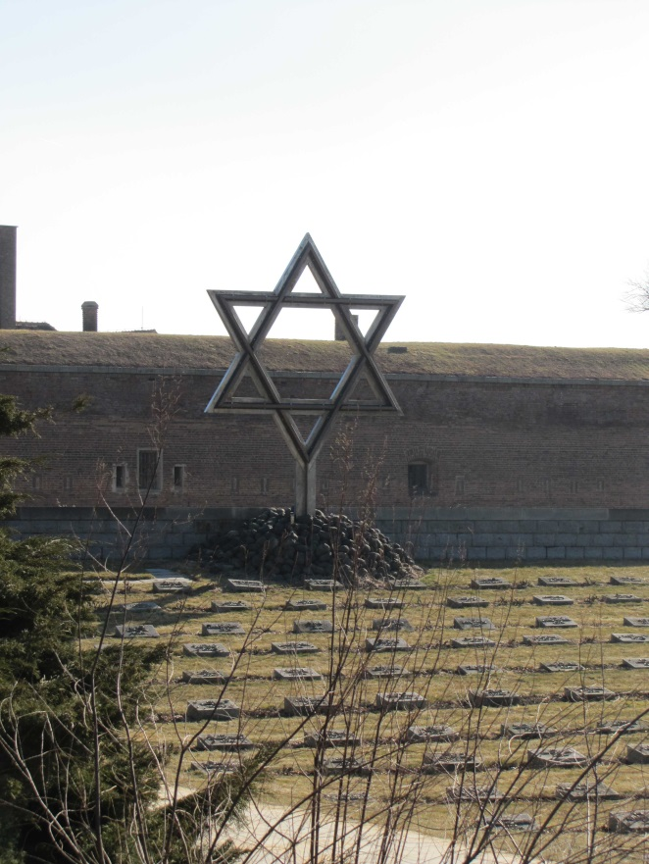
Rozlitu svoji vlastní krev.

Byl jsem kdys dítětem – před dvěma lety.
To mládím toužilo pro jiné světy.
Nejsem již dítětem – viděl jsem nach,
Teď jsem již dospělým, poznal jsem strach,
Krvavé slovo a zabitý den.
To již je jiné než bubáci jen!

Avšak já věřím, že dneska jen spím,
Se svým že dětstvím se navrátím,
S tím dětstvím tam jak s planou růží,
Jak se zvonem, který ze sna ruší,
Jak s matkou, která vadné dítě
Miluje nejvíc ženstvím zpitě.
Jak hrozné mládí, které pase
Po nepříteli, po provaze,
Jak hrozné mládí, jež v svůj klín
Si řekne: ten dobrým, ten zas zlým.
Tam v dáli kdes spí dětství sladce,
V cestičkách tam ve Stromovce,
Tam nad tím domem kdes se sklání,
Kde zbylo pro mne pohrdání,
památník Terezín
Tam kdesi v zahradách a v květu,
Kde z matky jsem se zrodil k světu –
Abych plakal

V plamen svíčky na pelesti spím
A jednou snad již pochopím,
Že byl jsem hrozně malý tvor
Zrovna tak malý
Jak ten chór –
Těch 30 000.

Otázky k textu
(pozn.: Pro učitele otázky 1 -5 je lepší rozebírat bezprostředně po přečtení, otázky 6 -7 po seznámení s osobou básníka a s reáliemi)

- Jaké pocity ve vás text vyvolává?
- Kolik let mohlo být jejímu autorovi?
- Co vyjadřuje číslo 30 000?
- Vyložte verš nejsem již dítětem – viděl jsem nach. Co může být nachem a proč poté, co ho poznal, dospěl?
- Co znamená v dáli kde spí dětství sladce?
- Báseň se jmenuje Terezín. Zjistěte, jakou funkci za druhé světové války plnil Terezín a kdo v něm žil.
- Co označuje slovo ghetto a kdy se začalo používat?
- Co to byl Vedem?
- Jakou roli plnily v Terezíně tzv. heimy?

Hanuš Hachenburg (1929 – 1943)
Narodil se 12. července 1929, žil v židovském sirotčinci, odkud byl 24. října 1942 deportován do Terezína. Nejprve žil v „domově dvě“ (v budově bývalé školy), ale profesor Valtr Eisinger brzy poznal, že Hanuš je velice talentovaný, a proto se postaral o to, aby se chlapec dostal do „domova jedna“. Celý rok se Hanuš podílel na vydávání časopisu Vedem. V prosinci 1943 byl deportován do Osvětimi, odkud se nevrátil.

Řešení vybraných otázek:
6. Terezín – vybudován v 18. století, od listopadu 1941 začal plnit funkci ghetta, tj. místa, kam bylo postupně shromažďováno židovské obyvatelstvo z tehdejšího Protektorátu Čechy a Morava, později také z Německa, Rakouska, Nizozemska, Dánska a Slovenska. Životní podmínky v ghettu byly otřesné, vězňům chybělo zejména jídlo, léky. Město bylo přeplněné, lidé spali v nevyhovujících podmínkách.
Do terezínského ghetta bylo od listopadu 1941 do dubna 1945 deportováno na 140000 židovských vězňů, od dubna do května k nim přibylo ještě nejméně 15 000 lidí z tzv. evakuačních transportů, které svážely židovské i nežidovské vězně z jiných koncentračních táborů.
Celkem ghettem prošlo asi 155000 mužů, žen a dětí. 35000 zemřelo přímo v Terezíně, dalších 83000 vězňů po deportaci z Terezína zahynulo ve vyhlazovacích táborech, v pracovních táborech a za pochodů smrti v závěru války.
7. Ghetto – část města určená pro menšinové židovské obyvatelstvo. Poprvé se toto označení objevilo v 16. století v italských Benátkách (Ghetto Nuovo – Nová slévárna) pro část města, kde žilo židovské obyvatelstvo odděleně.
Němci zřídili ghetta za druhé světové války s cílem shromáždit Židy před transporty do vyhlazovacích a koncentračních táborů. Největší židovská ghetta se nacházela ve Varšavě, Lodži, Krakowě.

Zdroje:
HACHENBURG, Hanuš a Rudolf VRBA. Hned vedle bílá barva mráčků: Terezín 1943. Vyd. 7., V Knižním klubu 1. Editor Filip Mašek, Daniel Pražák, František Tichý. V Praze: Přírodní škola, 2010, 61 s. ISBN 978-80-87060-34-6.
Wikipedia
materiály získané na vzdělávacích seminářích Památníku Terezín a Yad Vašem
foto – archiv autorky

